分布式计算-习题1

提交时间：11月11日 23:59，晚交一天扣一分
提交方式：pdf 文件，文件命名为“学号+姓名”发送邮件到 690345477@qq.com（老师） ，并抄送1097303204@qq.com （助教），邮件主题为：分布式习题1-学号-姓名。

每道题20分， 本次作业按照15%权重计入总分

1. knapp将分布式死锁检测分为4类，请简要介绍。请结合下图中的例子，说明边追逐法、扩散计算如何检测分布式系统中的死锁。
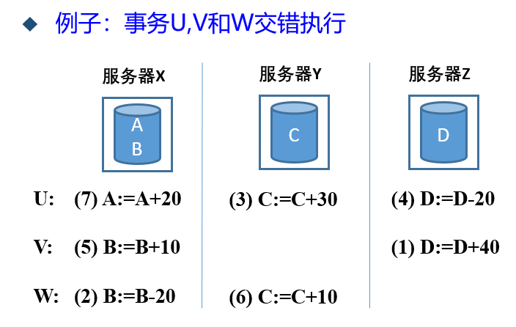

2. 什么是向量时钟算法，有何优缺点？相比于向量时钟算法，矩阵时钟算法有何优势？采用矩阵时钟算法，给出下图各个节点的状态矩阵。（参考ppt 第三章 page15）
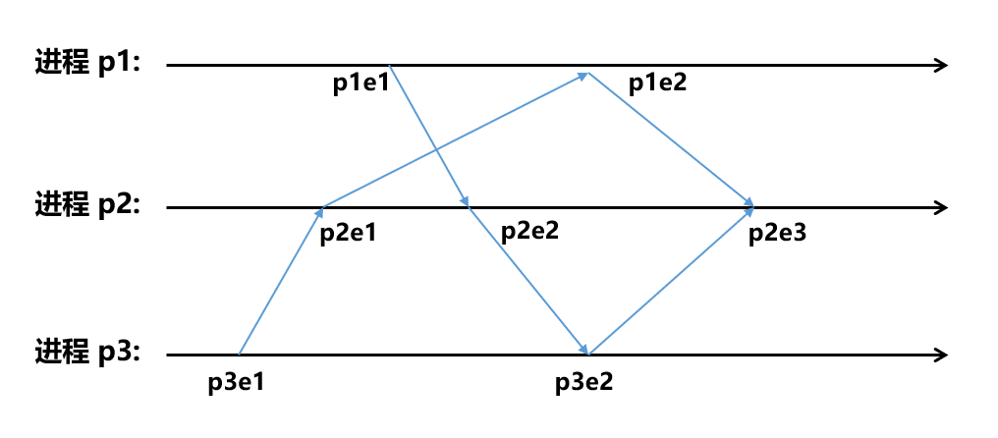

3. 一个服务器管理对象a1, a2,…, an.该服务器为客户提供两种操作：
- Read (i) ：返回对象ai的值。
- Write (i, value) : 将对象ai的值设置为value。

事务T和U定义如下：
T：y=read (k); x=read (i); write (j, 44);
U: write (i, 55); write (j, 66);
对象ai和aj的初始值分别为10和20。

- 下面有4种执行情况，哪些是串行等价的？写出最终的ai和aj结果。
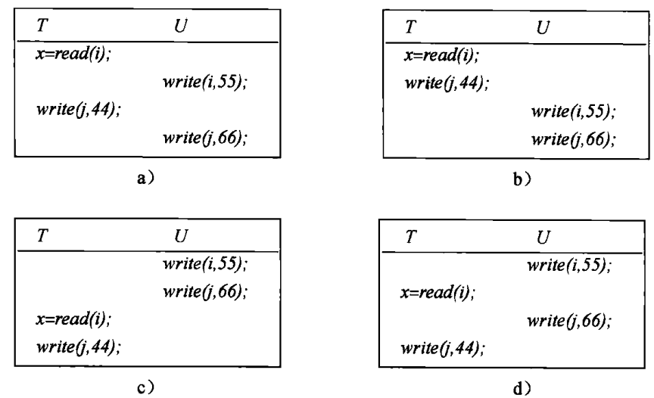
- 考虑事务U和T交错执行（同时处于活动状态），在使用具有向后验证的并发控制时，描述事务T和U的操作顺序和执行效果（根据读规则或者写规则，操作是否允许执行，验证是否通过，以及ai和aj的最终结果）。
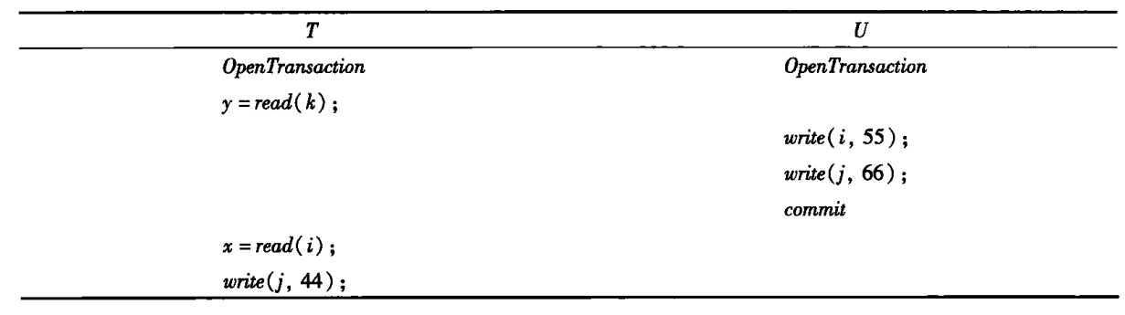

4. 分布式互斥与分布式事务有何联系？实现分布式事务有哪些方法？如何设计容错的三阶段提交：考虑节点在各个状态发生故障时，如何进行状态恢复？

5. CAP和ACID中的C和A是一样的吗？CAP理论与BASE理论的区别是什么？发布订阅和消息队列模式都支持系统解耦，两者是否一致呢，为什么？

